Отчёт по лабораторной работе № 4
  - Основы информационной безопасности
Луангсуваннавонг Сайпхачан, НКАбд-01-24
Содержание

1. Цель работы
Получение практических навыков работы в консоли с расширенными атрибутами файлов

2. Выполнение лабораторной работы
Я проверяю атрибуты файла file1, который был создан в предыдущей лабораторной работе, от имени пользователя guest. (рис. 1)
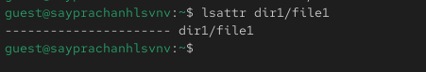
Рисунок 1: Проверка файла атрибутов
Я изменяю права доступа к файлу file1 с помощью команды chmod 600.(рис. 2)
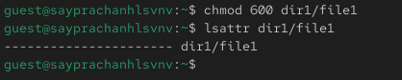
Рисунок 2: Изменение файла разрешений
Я попытался добавить новый атрибут (a) к dir1/file1 от имени пользователя guest, но в результате получил сообщение “операция не разрешена”(рис. 3)
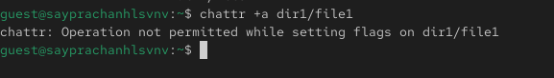
Рисунок 3: Добавление файла атрибутов
Затем я вхожу в консоль с правами администратора и пытаюсь установить тот же атрибут от имени суперпользователя. (рис. 4)
Рисунок 4: Добавление файла атрибутов
Я проверяю корректность установки атрибутов файла file1 от имени пользователя guest.(рис. 5)
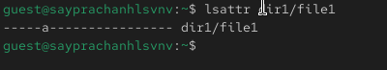
Рисунок 5: Проверка атрибута файла
Я добавляю слово ‘test’ в файл file1 с помощью команды echo, затем читаю файл file1; мы видим, что слово было успешно записано в file1.(рис. 6)
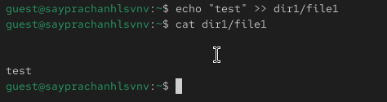
Рисунок 6: Добавление текста в файл
Затем я пытаюсь перезаписать файл file1 словом ‘abcd’, но безуспешно. Появилось сообщение “Операция не разрешена” , то же самое происходит при попытке удалить файл или изменить его имя.(рис. 7)
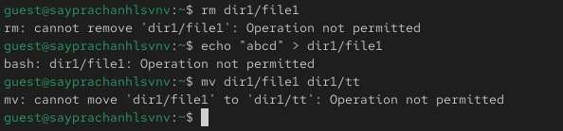
Рисунок 7: Добавление текста в файл
Я попытался изменить права доступа к файлу file1, запретив чтение и запись для владельца файла, но это не удалось.(рис. 8)
Рисунок 8: Изменение разрешения доступа к файлу
Я удаляю атрибут (a) из dir1/file1, используя пользователя с правами администратора (от имени суперпользователя). Затем я повторяю действия: добавление слова в файл, запись в файл, чтение файла, изменение имени файла или его удаление — всё работает нормально.(рис. 9)(рис. 10)
Рисунок 9: Удаление атрибута файла

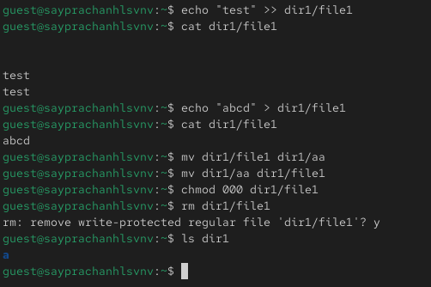
Рисунок 10: Тестирование атрибута
Я заменяю атрибут ‘a’ на атрибут ‘i’ и повторяю те же действия снова. Работает только чтение файла, остальные действия выполнить невозможно.(рис. 11)(рис. 12)(рис. 13)
Рисунок 11: Изменение атрибута файла

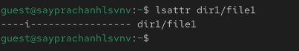
Рисунок 12: Проверка атрибута файла

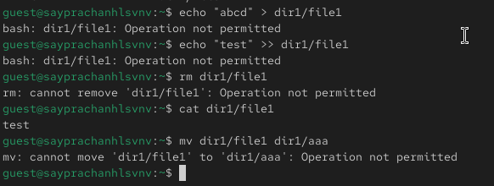
Рисунок 13: Тестирование атрибута

3. Выводы
В результате выполнения работы вы повысили свои навыки использования интерфейса командой строки (CLI), познакомились на примерах с тем, как используются основные и расширенные атрибуты при разграничении доступа. Имели возможность связать теорию дискреционного разделения доступа (дискреционная политика безопасности) с её реализацией на практике в ОС Linux. Составили наглядные таблицы, поясняющие какие операции возможны при тех или иных установленных правах. Опробовали действие на практике расширенных атрибутов «а» и «i».

Список литературы
Атрибуты Linux chmod: https://opensource.com/article/19/8/linux-chmod-command

